Zimní WOLF liga 2017 / 2018
místo konání: SCM Složiště - UMT (nafukovací hala) Finálové skupiny: Týmy:
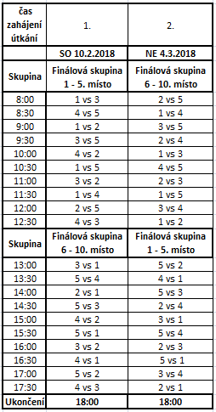
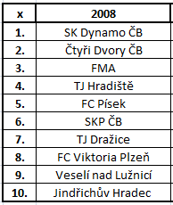
adresa: V hluboké cestě 2288, České Budějovice, 370 06
startovné: 3900,-
Faktura bude zaslána do 5ti pracovních dní na váš email.
Podmínkou startu na turnaji je předložení potvrzení o úhradě.

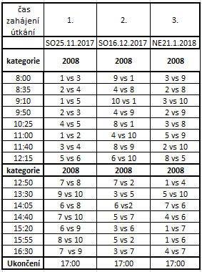
Základní část:

Pravidla:
- systém: 5 +1
- pro kategorii r. narození 2008 a mladší
- doba hry:
- základní část: 2 x 15 min
- nástavba: 1 x 25 min
- střídání : hokejovým způsobem
- auty: vyjíždění, házení, rozehrávání nohou
- malá domů není povolena
- brankář:
- nesmí vykopnout ani vyhodit přes půl
- následuje přím. vol. kop z půle
- při rozehrání z vápna nesmí být napadán soupeřem
- po malé domů nesmí br. přes půl

